KOMUNIKASI DATA

MENGUKUR THROUGHPUTPACKET LOSS, DELAY, JITTER

(PARAMETER QOS)



Nama : Tiara Mutia Sari

NIM : 09011182025009

Kelas : SK4A Reguler

Dosen : Adi Hermansyah., M.T

JURUSAN SISTEM KOMPUTER

FAKULTAS ILMU KOMPUTER

UNIVERSITAS SRIWIJAYA

2022

Menghitung throughput :

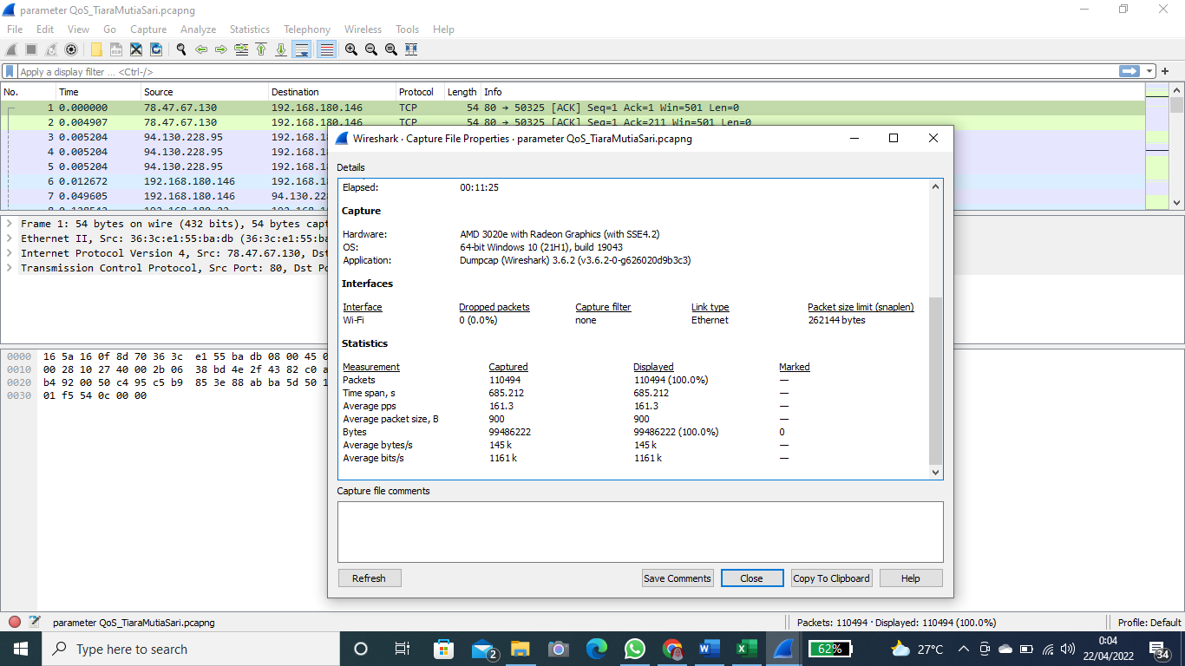

* Throughput

Jumlah bytes : time span = 99486222 bytes : 685.212 s

= 145190 bytes/s

= 145,190 Kb/s

= 145,190 x 8

= 1.161 k Kb/s

Mencari paket loss :



* Packet loss

=(((paket dikirim – paket diterima)/paket dikirim )x 100)

=((( 110494 – 3581 ) / 110494) x 100 )

=(( 106913 / 11049 ) x100 )

=( 0.967 x 100 )

= 977,800